Индивидуальный предприниматель Мартынова Елена Геннадьевна
ИНН 212802610398 ОГРН 320213000023421
Республика Бурятия, Заиграевский район, село Новая Брянь, улица Ленина, дом 43

ЦЕНОВОЕ ПРЕДЛОЖЕНИЕ от 23.06.2026 г
№ | Наименование | Количество, шт | Цена, за 1 шт, руб | Сумма, руб
1 | Костюм мужской  Камуфляжный мужской летний костюм выполнен из прочной, легкой ткани ТИСИ (полиэстер 80%; хлопок 20%). Ткань проста в уходе, не мнется, легко стирается, хорошо защищает от загрязнений. Костюм состоит из куртки на молнии и брюк свободного кроя. Куртка имеет несъемный капюшон, также 3 накладных кармана: 1 нагрудный и 2 боковых. Сделаны манжеты на рукавах и снизу брюк, что позволяет защититься от ветра и насекомых. Брюки оснащены эластичными поясом на резинке. Без ширинки.  60-62/182-188 — 3 штуки  60-62/170-176 — 1 штука  56-58/182-188 — 4 штуки  52-54/170-176 — 7 штук  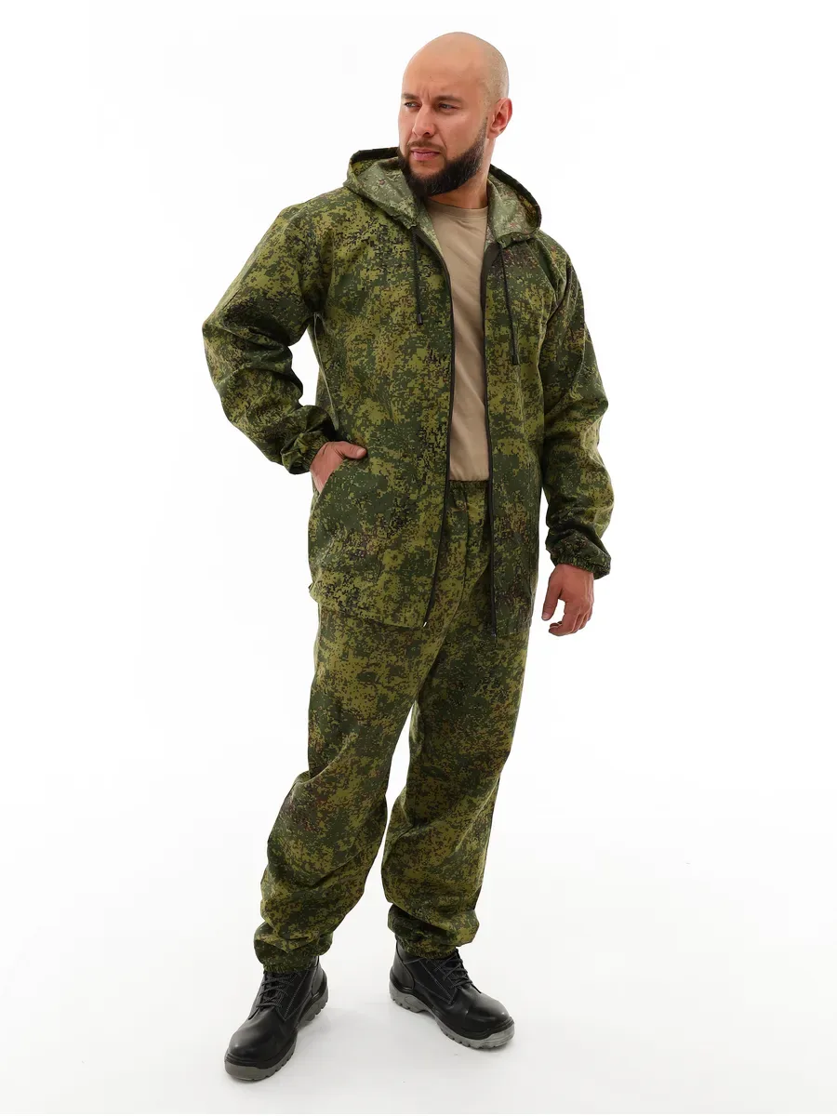 | 15 | 1 990 | 29 850
Сумма – 29 850 рублей

Общая стоимость коммерческого предложения 29 850, 00 рублей.
В том числе НДС 5% - 1421,43 рублей.
Срок поставки товара (оказания услуги): в течение 30 календарных дней с даты заключения Контракта
Место поставки товара (оказания услуги): Республика Коми, Койгородский район, с. Койгородок, ул. Весенняя, 19а
Общая цена контракта включает в себя: стоимость Товара, расходы, связанные с доставкой, погрузкой, разгрузкой, стоимость упаковки (тары), маркировки, страхование, таможенные платежи (пошлины), установленные налоги, сборы и иные расходы, связанные с исполнением контракта


